Tabla de Contenido
Pág.
Sección 1: Entorno y Actualizaciones 4
1.1 Documentación del Contexto (Idea Central y Detalles del Entorno) 4
1.2 Descripción del Nivel 1 4
1.2.1 Físicas por utilizar: 4
1.3 Descripción del Nivel 2 5
1.3.1 Físicas por utilizar: 5
Sección 2: Recursos Gráficos 6
2.1 Sprites Nivel 1 (Fase de entrenamiento estable): 6
2.2 Sprites Nivel 2 (Entorno inestable con fallos): 7
Sección 3: Diagrama de Clases (Capa Lógica) 10
3.1 Detalles de la implementación reflejados en el diagrama: 10
Sección 4: Agente Inteligente 11
Referencias Bibliográficas 12

Entorno y Actualizaciones

Documentación del Contexto (Idea Central y Detalles del Entorno)
- El videojuego se desarrolla dentro de un universo digital que simula el interior de un sistema informático. En este entorno, el ping pong tradicional se transforma en un desafío dinámico.
- Las reglas físicas y mecánicas del mundo virtual pueden alterarse debido a la presencia de interferencias y fallos del sistema.
- El jugador controla una barra o paddle que destaca por su velocidad y capacidad de reacción rápida. Sin embargo, esta barra es inestable: al activar una habilidad especial, su velocidad aumenta a costa de perder precisión de forma temporal.
- El enemigo es un agente autónomo capaz de percibir la posición de la pelota, predecir su trayectoria y actuar para interceptarla. Este agente ajusta su comportamiento identificando y respondiendo a los patrones repetitivos del jugador.

Descripción del Nivel 1
- Vistas: El entorno se representa mediante una vista lateral fija, muy similar a la perspectiva de los videojuegos clásicos. En esta etapa, el entorno se mantiene estable y cumple la función de ser una fase de entrenamiento.
- Interacciones (Personajes y Enemigos): La dinámica exige que el jugador mueva el paddle de forma vertical para lograr interceptar la pelota. El oponente, controlado por la computadora, es capaz de anticipar jugadas simples. El objetivo es conseguir una cantidad determinada de puntos rebotando la pelota entre los jugadores y los bordes, todo antes de que se agote el tiempo establecido.

Físicas por utilizar:
  - Se implementa un rebote angular que varía y modifica la trayectoria de la pelota dependiendo del punto exacto donde impacte con la barra.
  - Existe una aceleración progresiva que hace que la velocidad de la pelota incremente después de cada rebote.
  - Se utiliza una reflexión en los bordes superior e inferior del escenario, lo que obliga a mantener el movimiento dentro de los límites visuales.

Descripción del Nivel 2
- Vistas: La perspectiva del juego cambia a una vista cenital, es decir, vista desde arriba.
- Interacciones (Personajes y Enemigos): El jugador ahora tiene libertad para mover el paddle en dos direcciones (horizontal y vertical) dentro de un área específica delimitada. El sistema automático oponente presenta un comportamiento mucho más complejo y anticipa los movimientos con mayor precisión. El jugador debe lidiar con interferencias del sistema que afectan el control de su barra, debiendo evitar que la pelota salga de la zona mientras acumula puntos antes de que acabe el tiempo.

Físicas por utilizar:
  - Se incorpora un movimiento oscilatorio en la pelota para simular fallos del sistema o glitches, lo que genera trayectorias onduladas.
  - Se aplican cambios aleatorios en la dirección del movimiento, rompiendo por completo la previsibilidad de la trayectoria.
  - El entorno digital inestable provoca variaciones en la velocidad de la pelota, experimentando aceleraciones y desaceleraciones de forma repentina.

Recursos Gráficos

Sprites Nivel 1 (Fase de entrenamiento estable):
- Sprite del Paddle del Jugador: Representación visual de la barra controlada por el usuario, caracterizada por ser veloz e inestable en sus movimientos verticales.

- Sprite del Paddle del Oponente: Barra lateral manejada por la computadora, diseñada para interceptar jugadas simples.
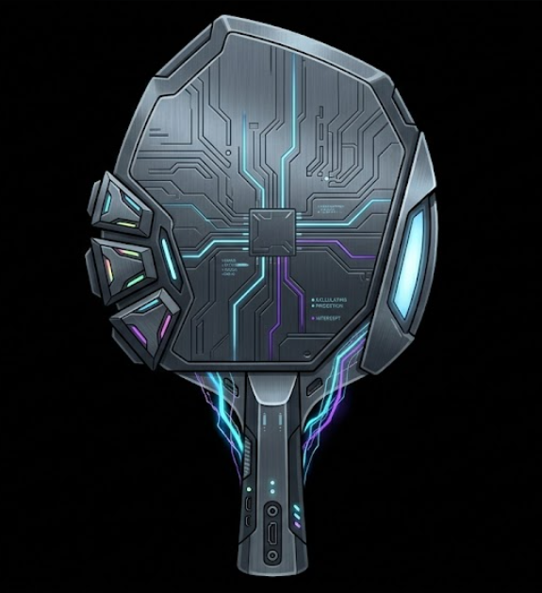
- Sprite de la Pelota Básica: Elemento principal de la dinámica de juego que sufrirá aceleración progresiva y rebotes angulares al impactar con las barras.

- Sprite del Escenario (Vista Lateral): Entorno digital estable que incluye los bordes superior e inferior definidos para la reflexión del movimiento de la pelota.
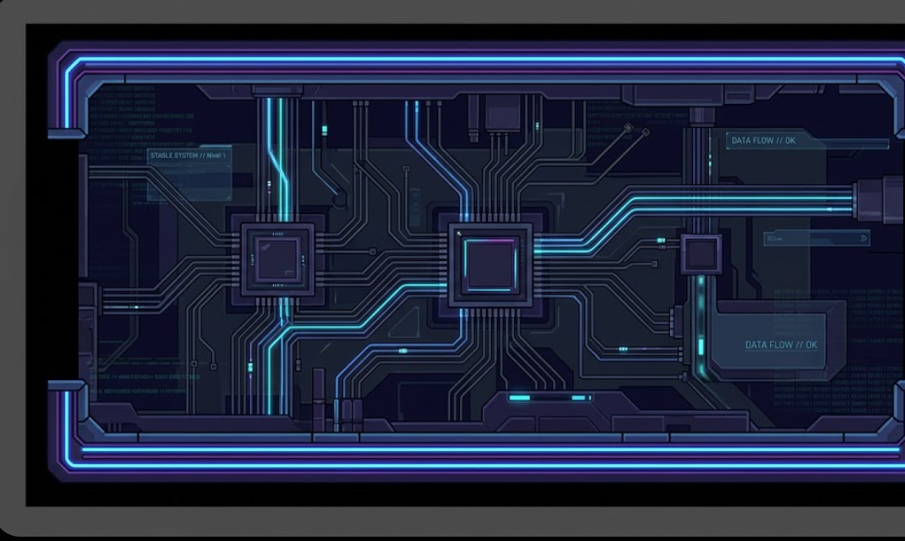

Sprites Nivel 2 (Entorno inestable con fallos):
- Sprite del Paddle Multidireccional: Nueva versión de la barra del jugador adaptada para moverse libremente en los ejes horizontal y vertical dentro de la zona delimitada.
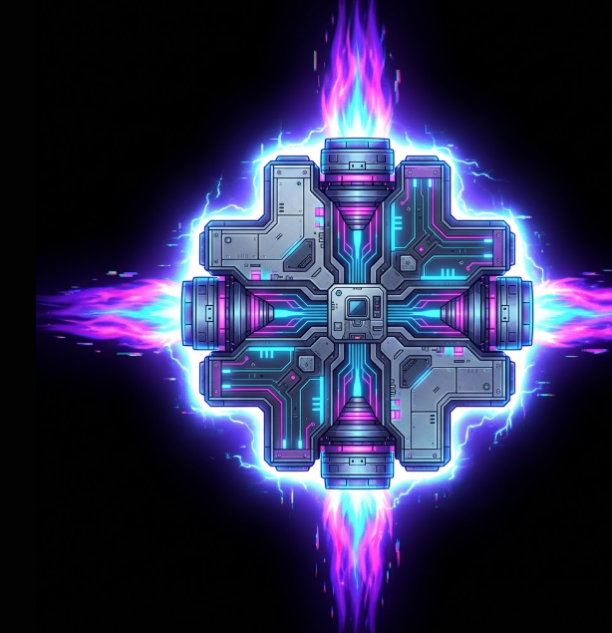
- Sprite del Oponente Avanzado: Representación del sistema automático con comportamiento complejo, diseñado para la vista cenital.
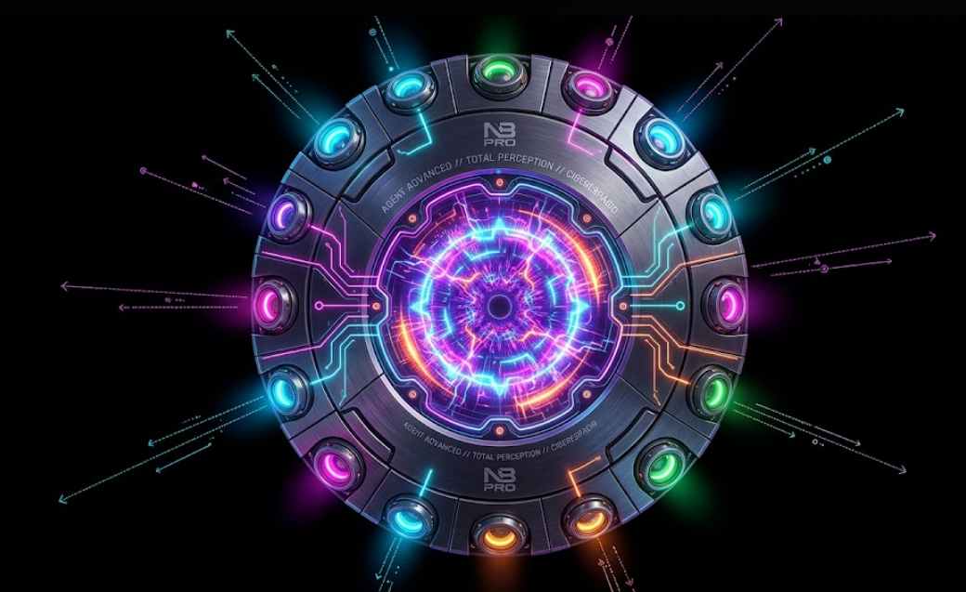
- Sprite de la Pelota con Glitches: Diseño distorsionado de la pelota para reflejar las variaciones de velocidad, movimientos oscilatorios y trayectorias impredecibles del entorno inestable.

- Sprite del Escenario Cenital: Área de juego vista desde arriba, que debe reflejar visualmente las interferencias y eventos que afectan la estabilidad del sistema.


Diagrama de Clases (Capa Lógica)
El siguiente diagrama aborda solamente la capa lógica del sistema con un nivel de detalle medio o superior. Incluye el modelado de la arquitectura del agente inteligente, las relaciones estructurales y hace uso de herencia propia al menos en una ocasión.
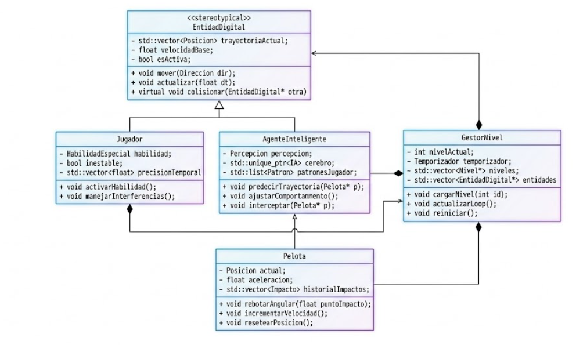

Detalles de la implementación reflejados en el diagrama:
- Herencia Propia: El diseño establece una clase principal (por ejemplo, EntidadDigital) de la cual heredan entidades específicas como el Jugador y el AgenteInteligente, cumpliendo con el requisito de herencia.
- Contenedores STL: Se requiere especificar contenedores STL (como std::vector o std::list) dentro de las clases del diagrama. Estos se utilizarán en la lógica para almacenar, por ejemplo, el historial de las posiciones de la pelota o registrar los patrones de movimiento del jugador que el oponente necesita para anticipar jugadas.
- Físicas y Reglas: Clases encargadas de calcular los rebotes angulares, la reflexión en los bordes y las aceleraciones progresivas, así como funciones para aplicar alteraciones y cambios aleatorios de dirección en el Nivel 2.

Agente Inteligente
A continuación, se describen en alto nivel los distintos componentes del agente inteligente autónomo que actúa como oponente en el sistema.
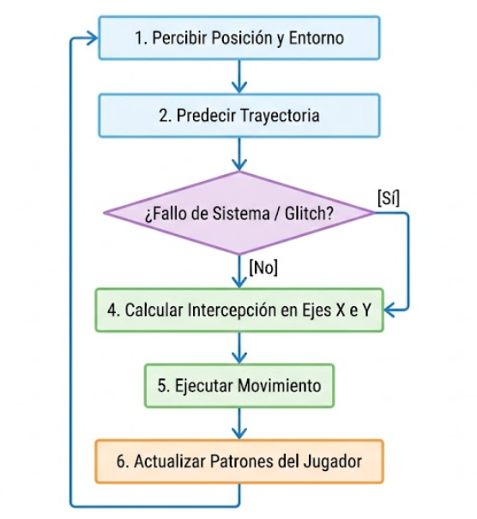
Descripción de los componentes en prosa:
- Componente de Percepción: El agente rastrea continuamente el entorno para percibir la posición exacta de la pelota y del jugador dentro del ciberespacio.
- Componente de Predicción: Con base en la posición percibida, el agente calcula y predice la trayectoria futura de la pelota. En el Nivel 1 procesa trayectorias predecibles con rebotes angulares, pero en el Nivel 2 este componente debe lidiar con fallos del sistema, movimientos oscilatorios y variaciones repentinas de velocidad.
- Componente de Acción: Una vez que la predicción es procesada, el agente actúa ejecutando los movimientos necesarios en su barra para interceptar la pelota. En el nivel avanzado, este componente controla la movilidad en dos direcciones (horizontal y vertical) para lograr el objetivo con mayor precisión.
- Componente de Adaptación: Este módulo registra y analiza el comportamiento del jugador a lo largo de la partida. Su función es ajustar el comportamiento del agente con base en los patrones repetitivos detectados en el jugador, lo que le permite anticipar los movimientos y presentar un desafío dinámico.

